**Л.р. №3. Формализация алгоритма решения задачи на языке SC**

## Тема

Формализация алгоритма решения задачи

## Цель

Получить навыки формального представления в базе знаний алгоритма решения задачи.

## Задание

Используя вариант индивидуального задания из л.р.№1 представить алгоритм решения задачи на языке SCg

## Пример выполнения лабораторной работы

**Задача:**

У треугольника две стороны равны АВ = 5м и ВС = 6м, а синус угла между ними равен α = 0,6. Найдите третью сторону.

Пояснительный рисунок к задаче

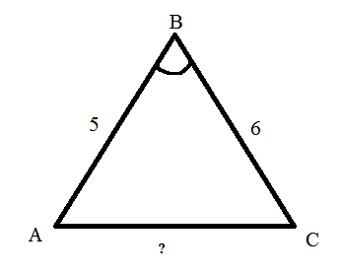

**Итоговый алгоритм:**

